CESDE
Nuevas Tecnologías · Taller – Segundo Momento

EVIDENCIAS DE EJECUCIÓN
Automatización de Flujos de Datos con Python
De Excel (openpyxl) a Consola (tabulate) e Informe Ejecutivo (ReportLab)

“Cada cosa nueva que aprendo es un ladrillo en la persona que estoy construyendo y cada error es la mezcla que lo sostiene. Así, día a día me fortalezco para llegar a ser mejor de lo que fui ayer...”
— Erica Avendaño

Estudiante | Erica Avendaño
Docente | Diego Giraldo Z.
Asignatura | Nuevas Tecnologías
Archivo | Taller_Excel_PDF_EricaAvendaño.py
Fecha | Octubre de 2026

Introducción
Este documento reúne las evidencias del taller del segundo momento. El programa lee el archivo ventas_tecnologia_v2.xlsx con openpyxl, organiza los 22 productos en memoria, los muestra en consola con tabulate y genera automáticamente el informe reporte_ejecutivo_ventas.pdf con ReportLab. Después se presentan los cuatro retos resueltos: filtro por precio, métricas de resumen, búsqueda por ID y menú interactivo.

Tutorial base

Evidencia 1. Reporte de ventas en consola – parte 1 (ID 101 al 112)
Ejecución del script principal. La tabla se muestra con formato fancy_grid y alineación por columna: el ID y la categoría al centro, el producto a la izquierda y los valores numéricos a la derecha.
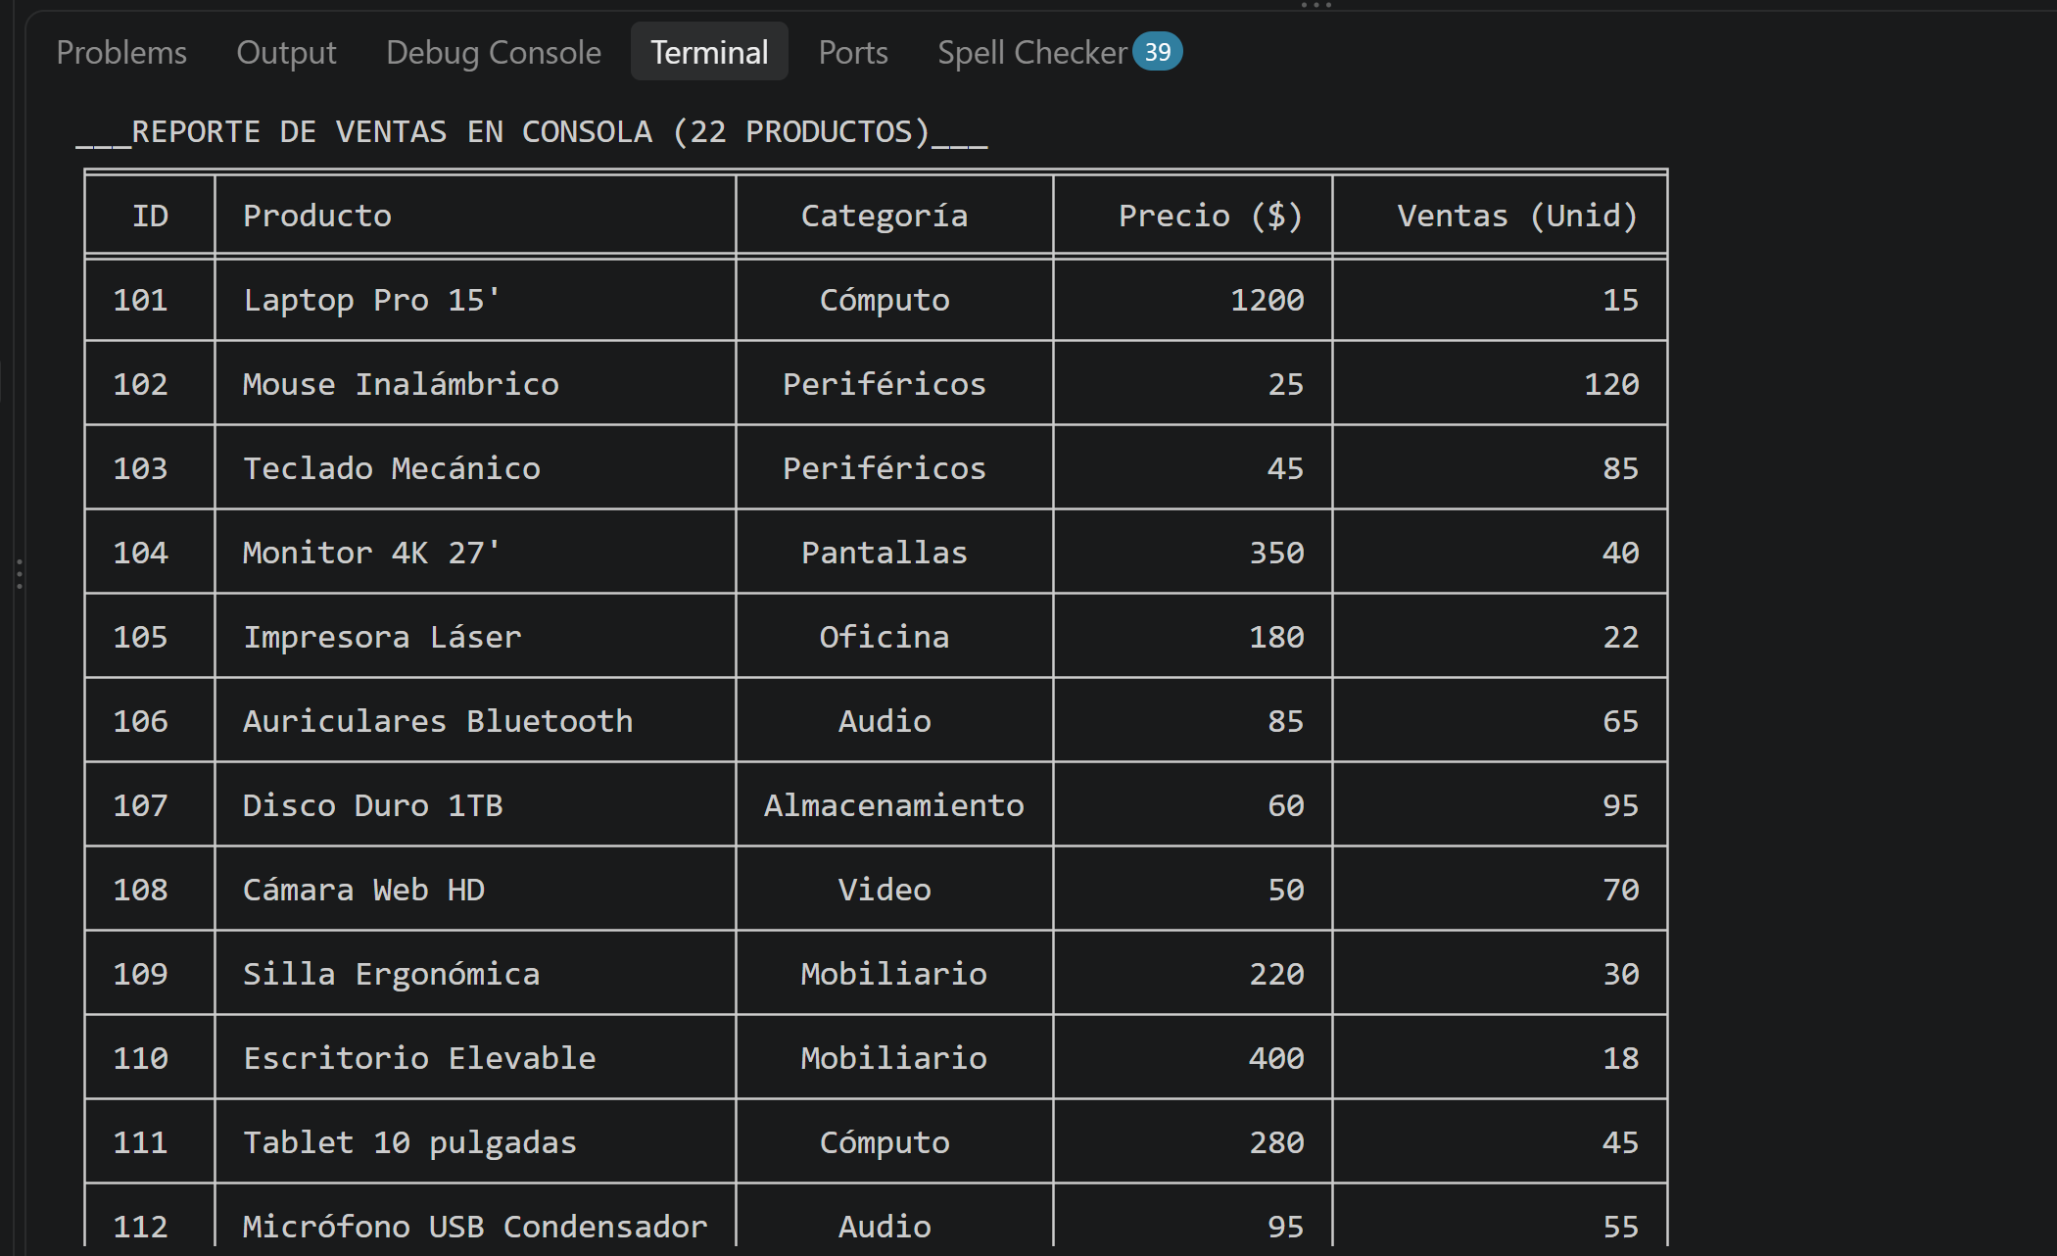
Encabezados y primeros registros del reporte de 22 productos.

Evidencia 2. Reporte de ventas en consola – parte 2 (ID 113 al 122) y PDF generado
Continuación de la tabla hasta el último producto. Al final, el programa confirma que el archivo reporte_ejecutivo_ventas.pdf se generó correctamente.
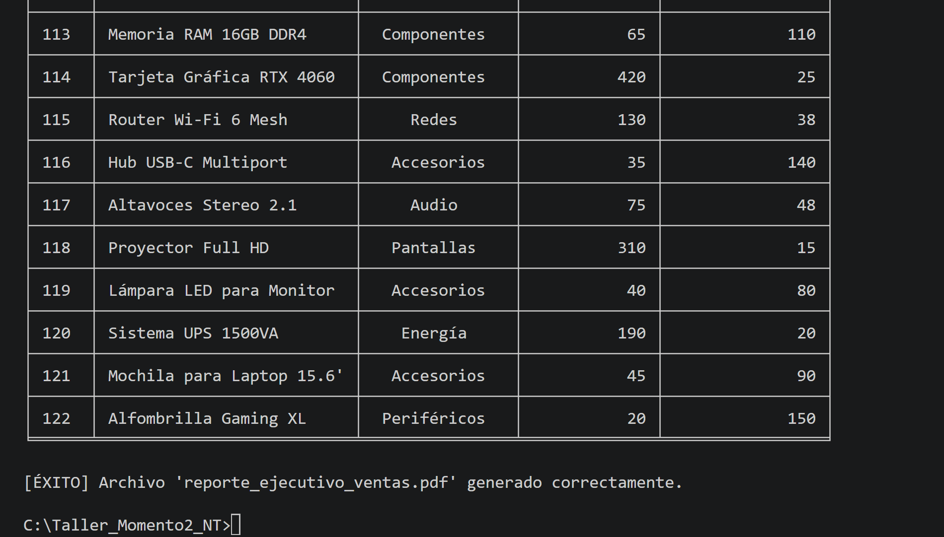
Cierre de la tabla y mensaje de éxito de ReportLab.

Retos prácticos

Evidencia 3. Reto 1 – Filtrado por precio superior a $100
Durante la lectura del Excel solo se guardan los productos cuyo precio unitario es mayor a $100. La consola muestra los 10 productos que cumplen la condición.
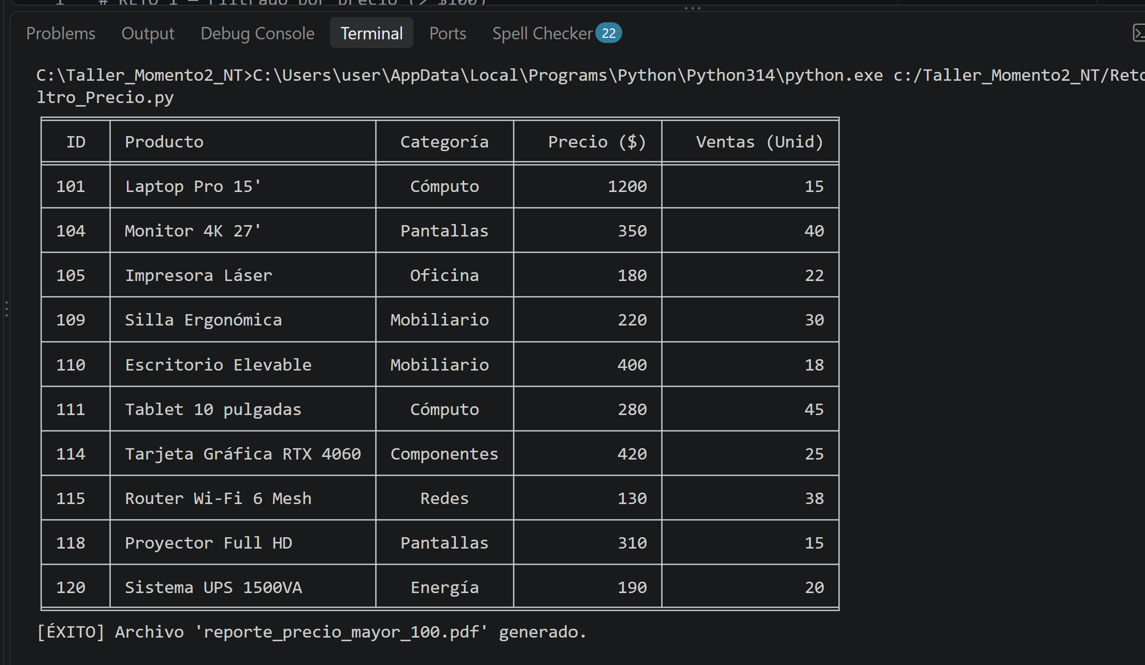
Productos filtrados y confirmación del PDF.

Evidencia 4. Reto 2 – Métricas y fila de resumen (parte 1)
Se muestra el catálogo completo, que es la base para calcular las métricas de resumen.
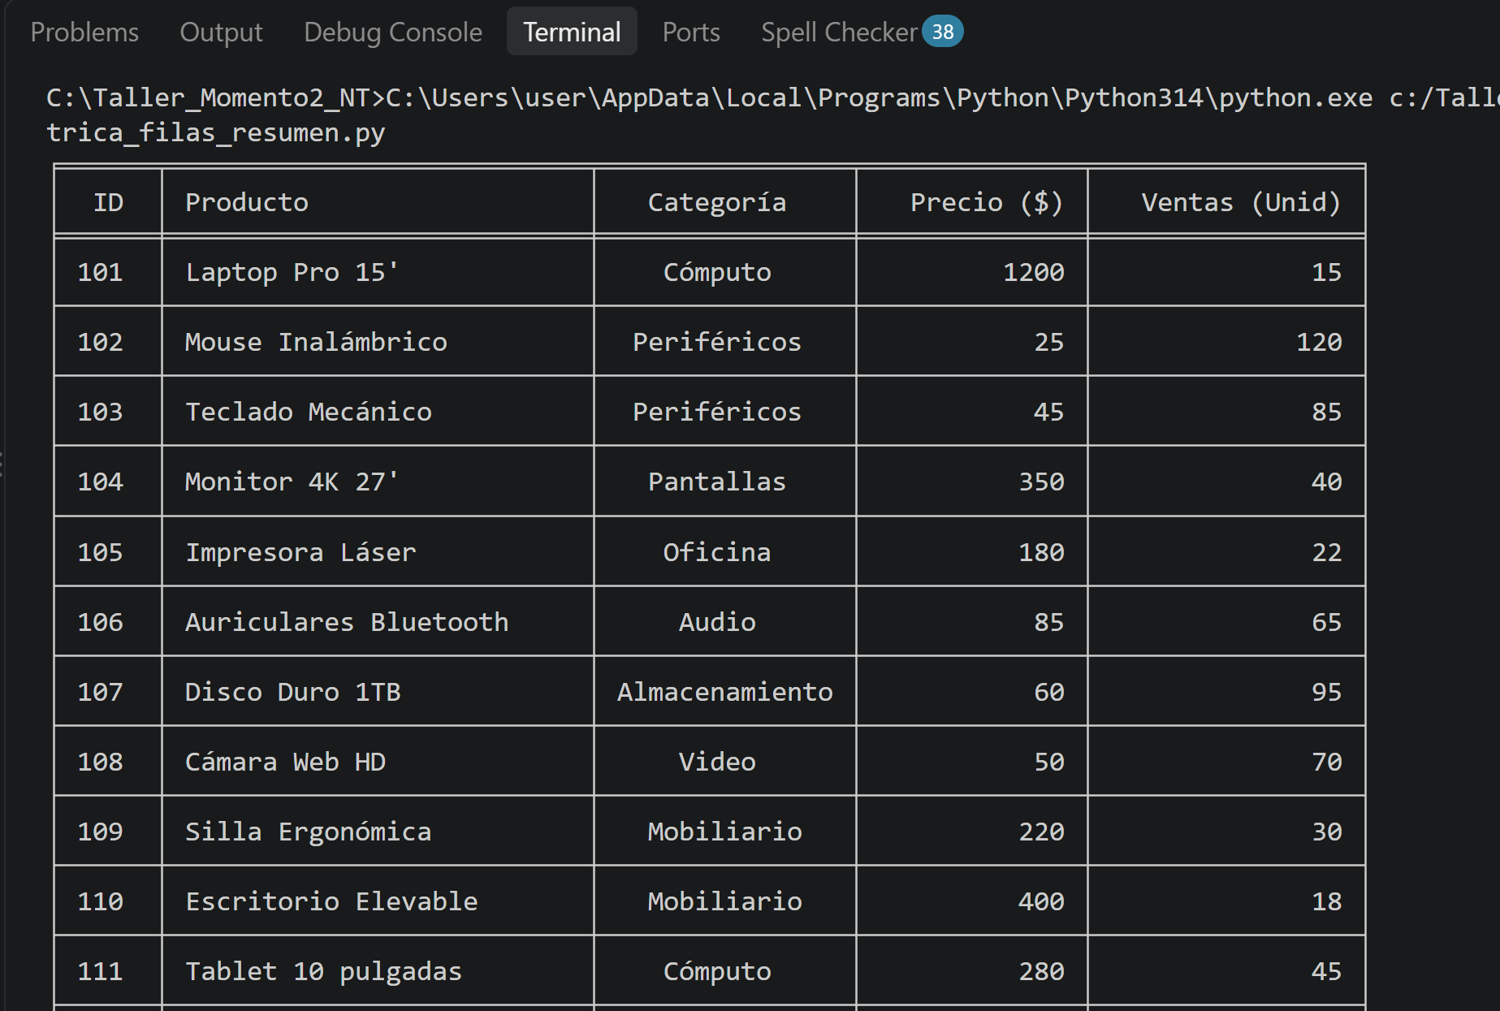
Inicio de la tabla del Reto 2.

Evidencia 5. Reto 2 – Métricas y fila de resumen (parte 2)
Al final de la consola aparecen las métricas calculadas: 1.376 unidades vendidas en total y un precio promedio de $196,36. Las mismas métricas se agregan como fila de resumen en el archivo reporte_con_resumen.pdf.
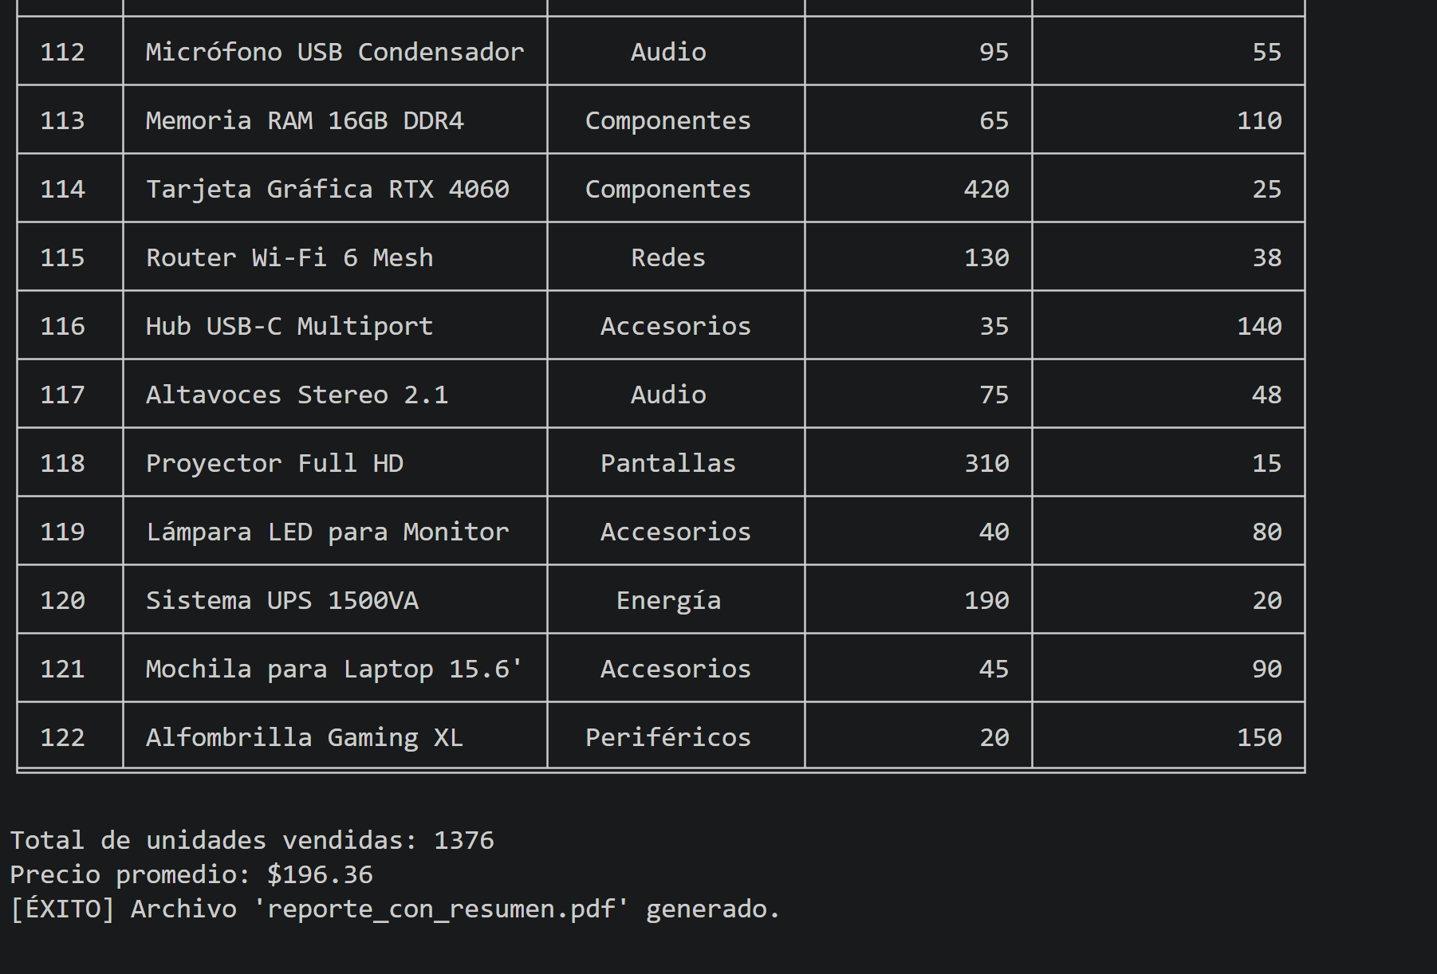
Total de unidades, precio promedio y confirmación del PDF.

Evidencia 6. Reto 3 – Búsqueda dinámica por ID de producto
El programa solicita un ID con input(), lo busca en la matriz de datos y muestra únicamente la fila correspondiente. En esta prueba se buscó el ID 104, que corresponde al Monitor 4K 27'. Si el ID no existe, el programa muestra un mensaje de advertencia.
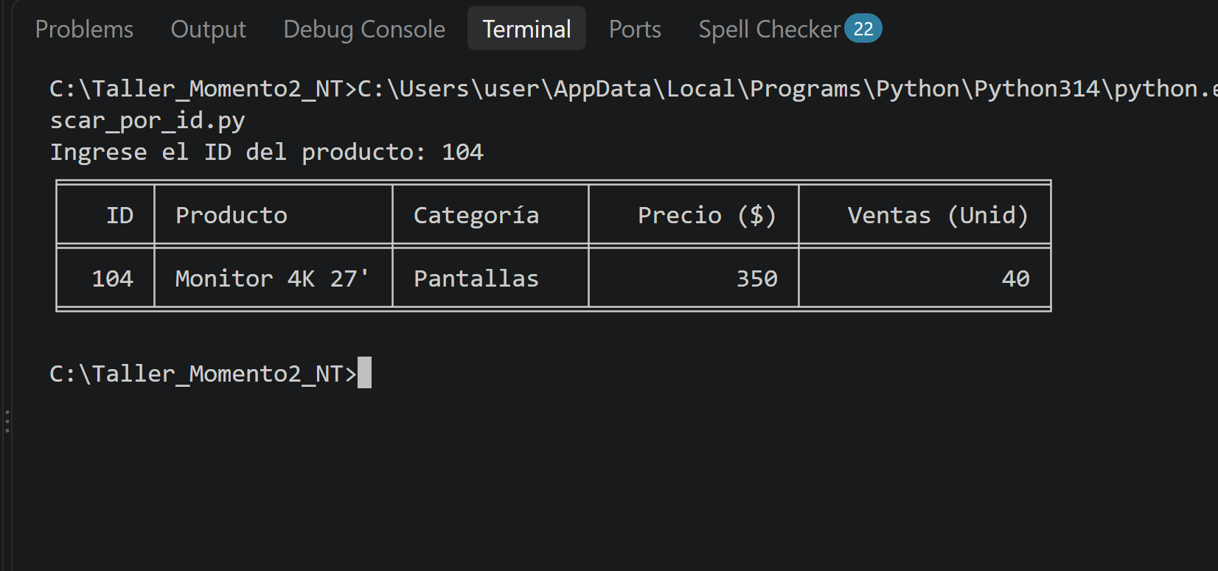
Resultado de la búsqueda del ID 104.

Evidencia 7. Reto 4 – Menú interactivo de consola
Menú construido con un bucle while True y funciones (def), con las opciones Ver catálogo, Filtrar por precio, Buscar por ID, Exportar PDF y Salir. La captura muestra la validación de una opción no válida y la ejecución de la opción 2 (filtro de precio mayor a $100).
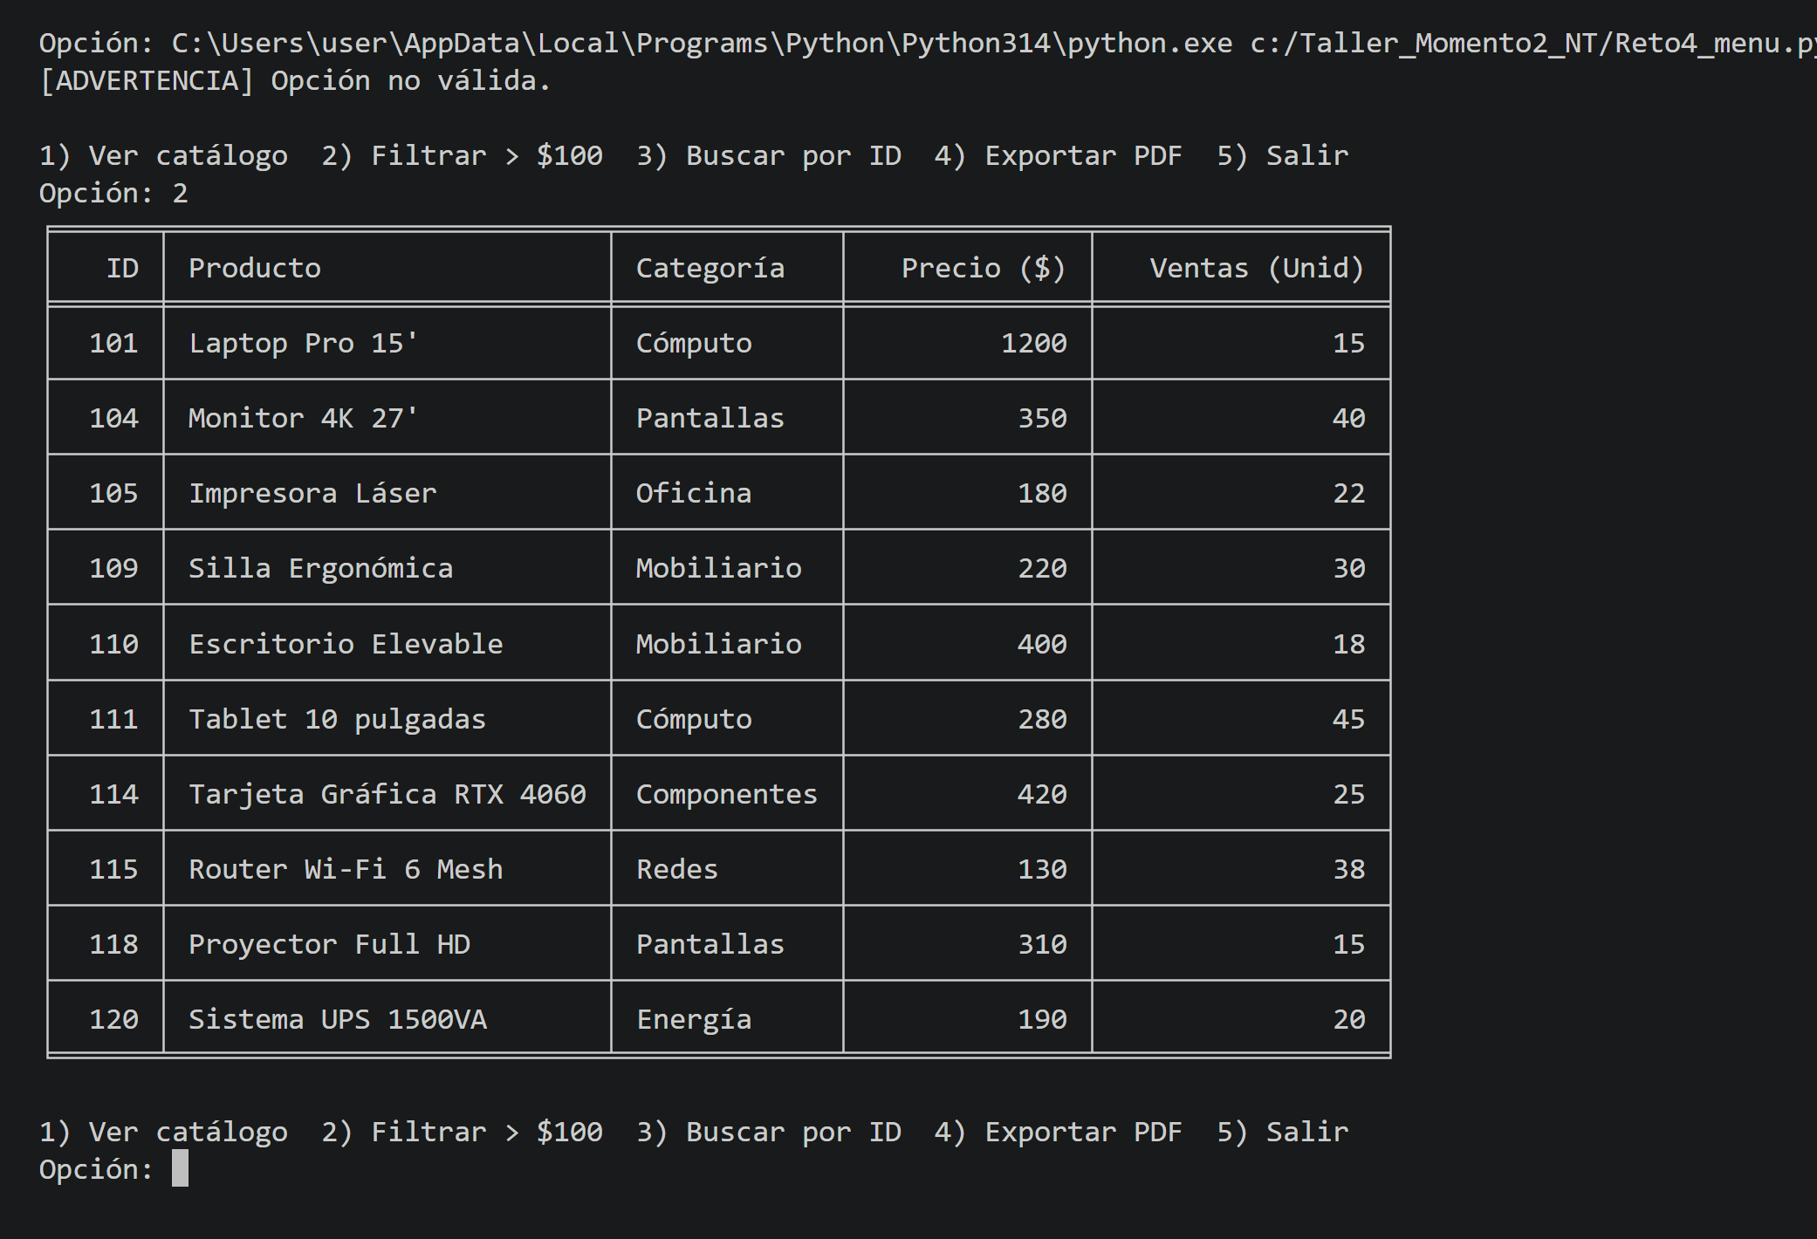
Validación de opción y filtro ejecutado desde el menú.

Conclusión
El taller cumple el flujo completo de automatización: lectura dinámica de un archivo de Excel, presentación clara en consola y generación de un informe PDF listo para imprimir. Los retos demostraron cómo los mismos datos pueden filtrarse, resumirse y consultarse de forma interactiva, una base sólida para construir reportes automáticos en el entorno profesional.

